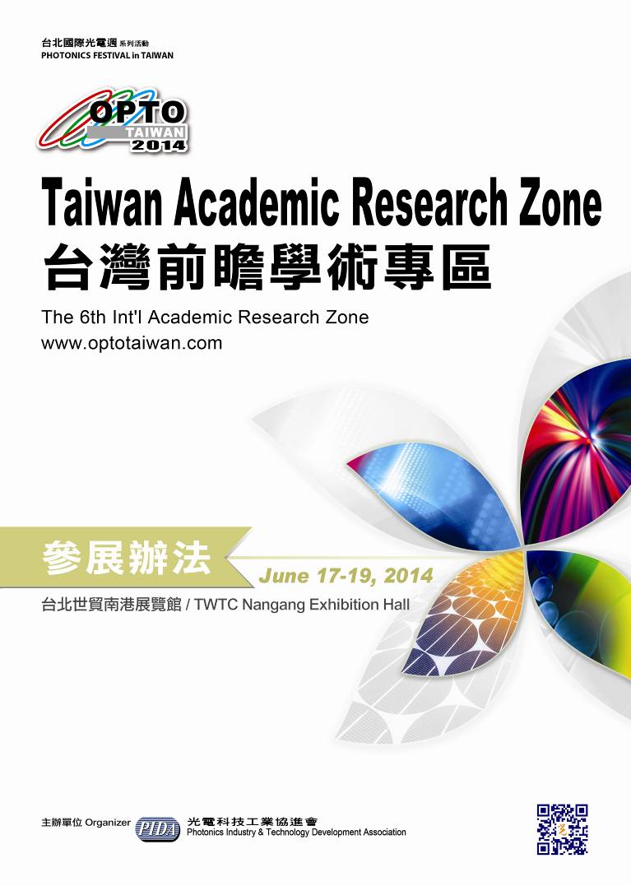
- 主題說明：
數位內容 | 綠色能源
屬數位影音應用、電腦動畫、數位遊戲、行動應用服務、數位學習、數位出版典藏、內容軟體、網路服務等相關領域創新開發或應用研究，能夠深化資訊硬體、促進優質數位閱讀。 | 具環保節能技術、再生能源使用、替代能源、可回收利用之材質製造等產品或技術應用，朝向低碳經濟與社會永續為發展。
生衛醫農 | 智慧生活
屬醫療、生物科技、生化技術、及植物工廠等領域。生醫促進人類健康、有效追蹤管理身體、醫療紀錄狀況等用品及技術；植物工廠關注LED技術在植物工廠的應用，且擴大領域至整個農林漁畜牧的應用與商機，共創發展前景及更多合作機會。 | 具創意實用、智慧或便利生活與居家設備等產品或技術應用，從個人到環境體系的全程照護，視「以人為本」為研發準則之新穎技術。諸如雲端運算應用、智慧型交通運輸系統、智慧綠建築…等，皆為智慧生活之一環。
- 指導單位：
- 展出日期：2014年6月17日(二)~19日(四)
(註：本展僅供專業人士參觀，謝絕15歲以下參觀者入場)
- 展出地點：台北世貿中心 南港展覽館 (台北市南港區經貿二路一號)
- 參展資格：於中華民國教育部登記之大專院校及學會團體
- 報名方式：報名資料請先傳真後再將正本以掛號郵寄至
10093台北市羅斯褔路二段9號5樓 「台灣前瞻學術展 小組」收。
- 參展費用：每一攤位(含稅；概不退還，不得轉讓)
展示類別 | 展出費用(含稅) | 攤位面積
標準攤位(含裝潢) | NT$50,000 | 3mx3m(9m²)
註1：每一「標準攤位」均由主辦單位提供基本裝潢(包含隔板、地毯、學校名稱招牌板1組、100W投光燈3盞、椅子2張、服務台1式、110V/5A插座1個、垃圾桶1個)。
註2：主辦單位保留攤位樣式異動權益。
- 標準攤位提前報名優惠： (每攤位以電滙或支票到期日為準)
標準攤位價格  (新台幣，含稅) | 2013.12.31前，  攤位優惠價 | 2014.02.27前，  攤位優惠價 | 定價
標準攤位價格  (新台幣，含稅) | NT$40,000 | NT$42,000 | NT$50,000
- 搭配活動：
產學合作商機發表會
1.舉辦緣由：為促進產、學間的技術交流，特於展覽期間辦理此發表會。學校可針對各自所開發之技術及研發成果進行介紹，藉此接觸國際知名大廠，並開啟合作商機。
2.參加辦法：凡承租2攤位以上之參展學校，即免費提供1場產學合作商機發表會。
(詳細活動內容及方式，以主辦單位公告為主)
- 參展加值：免費提供
1.編印出版：配合本會刊物，進行「台灣前瞻學術展」參展學校特別報導。
2.網站推介：展覽網站「產學合作平台」技術發表，及Banner連結、以達資訊曝光。
3.產學聯誼：配合本會各領域會員活動，加強產學互動及媒合。
4.外媒聯訪：展覽期間將邀請國外知名媒體對參展學校進行聯合採訪。
- 攤位設施：
大會免費提供每一攤位110伏特500瓦基本用電。如超出累計之基本電量或需使用220伏特電力及用水者，申請表格及所需費用將詳列於參展手冊。
- 繳費方式：請勿扣除郵資及手續費
1.費用：
■支票／匯票：（請以掛號郵寄本會）  抬頭：財團法人光電科技工業協進會  地址：10093台北市羅斯褔路二段9號5樓  財務部 收 | ■電匯：(電匯單請傳真本會02-23414559）  戶名：財團法人光電科技工業協進會  銀行：兆豐國際商業銀行 南台北分行  帳號：030-10-04993-7  總分支機構代號：017-0309
2.各項發票，將主動以掛號寄出(支票須待兌現)。
3.若發生天災等不可抗拒因素，致參展單位權益受損，主辦單位不負賠償責任。
- 攤位分配
1.主辦單位將另行通知參展學校圈選攤位日期及辦法，並依下列規則選位。
第一序 | 參展攤位數(攤位數多者先選)
第二序 | 費用繳納入帳日(支票繳納以到期日為準)
第三序 | 報名表送達日
以上三序皆同者，以抽籤方式決定先後
2.選位前必須完成全數費用繳納，未完成者無選位資格。
3.主辦單位有權視展場容納狀況刪減學校申請攤位數，或變更展出日期及場地，學校不得有異議。
4.參展學校所承租攤位，不得私自轉讓或以非報名時申請之學校名稱參加展出。如有違反者，主辦單位得立即收回轉讓之攤位，停止非參展學校繼續展出。
5.參展學校所展示之產品，必須與本展主題相關，否則不得展出。展出期間禁止在展場內零售，如有違反者，主辦單位得強制停止繼續展出。
- 退展規定：
1.參展費用一經繳納，概不退還，不得轉讓，充作本展宣傳基金。
2.逾期未繳費用者，視同退展。
- 聯絡資訊：
電話：(02)2396-7780 傳真：(02)2341-4559
黃小姐 (ext.201) Email：iris@mail.pida.org.tw
《參展報名表》 可影印使用
1.報名表先傳真再以掛號寄交，請自行影印留存。  2.請以打字或正楷填寫，以確保權益。  3.報名表資料如有異動，請儘早以書面通知主辦單位。  4.此報名表為台灣大專院校專用。 |  |  |  |  |  |  |  | 報名編號 |  |  |  | (由主辦單位填寫)
統一編號 |  |  |  | 學校網址 |  | http://
學校全銜  (邀請函用) | (中) |  |  |  |  |  |  | 學校簡稱 |  |  | (中)
學校全銜  (邀請函用) | (英) |  |  |  |  |  |  |  |  |  | (英)
系所全銜 | (中) |  |  |  |  |  |  | 系所簡稱 |  |  | (中)
系所全銜 | (英) |  |  |  |  |  |  |  |  |  | (英)
電話 | ( ) |  |  |  |  |  |  | 傳真 |  |  | ( )
學校地址 | □□□－□□
聯絡地址 | □同學校地址 □聯絡地址：
參展負責人 |  | 職稱 |  |  | 分機 |  | 手機 |  |  | E-mail
參展聯絡人 |  | 職稱 |  |  | 分機 |  | 手機 |  |  | E-mail
展出主題 | □數位內容 □生衛醫農 □綠色能源 □智慧生活
技術類別 | □資訊工程 □通信工程 □能源工程 □機械工程 □醫學工程 □交通運輸  □資訊光學 □光學工程 □生醫光電 □顯示技術 □白光照明 □太陽能光電  □工業及產品設計 □數位多媒體設計 □生物產業機電工程 □光電子材料元件與模組  □光纖通訊與波導光學 □量子電子學與雷射科技 □其他_____________
展出產品/  技術階段 | □實驗室技術(Prototype) □試量產技術(Pilot Run) □其他_____________
訂租 | 本單位訂租  □ 標準攤位 (含裝潢-地毯/隔板/招牌板/桌椅/垃圾筒/投光燈/插座) 計 個。
學校單位章： |  |  |  |  |  | 負責人章：
 |  |  |  |  |  | 日 期： |  |  | 年 月 日
《本單位已瞭解參展辦法，並承諾遵守本展參展辦法及「台北世界貿易中心」各項展覽相關規定。如有違反情事，本單位願付一切法律責任。》
聯絡人：黃小姐 (ext.201) 電話：(02)2396-7780 傳真：(02)2341-4559

